UNIVERSIDAD NACIONAL ABIERTA VICERRECTORADO ACADÉMICO COORDINACIÓN DE EVALUACIÓN ACADÉMICA ÁREA DE INGENIERÍA

CARRERA INGENIERÍA INDUSTRIAL

INSTRUCTIVO DE TRABAJO PRÁCTICO LAPSO 2025-2

Asignatura: **Economía para Ingenieros (Cód. 222)**

Fecha de publicación: **Semana 30 - 26/07/2025**

Fecha tope de entrega al Asesor: **Semana 46 / 15/11/2025**

Nombre del estudiante: JOSE LUIS TINEO CASTRO

Cédula de identidad: V-7929916 Centro Local: METROPOLITANO

Carrera: Ingeniería de Sistemas (Cód. 236)

correo electrónico: [joseluistineo90@gmail.com](mailto:joseluistineo90@gmail.com) Teléfono celular: 0412 8031454

**RESULTADOS DE CORRECCIÓN**

|  |  |  |
| --- | --- | --- |
| **1: Logrado** | **Objetivo** | **9** |
| **0 No logrado** | **Resultado** |  |

**UTILICE ESTA MISMA PÁGINA COMO CARÁTULA DE SU TRABAJO PRÁCTICO**

**ESPECIFICACIONES DEL TRABAJO PRÁCTICO**

**Módulo III. Unidad 9. Objetivo 9**

1. A comienzos del año 2019, un Centro Clínico Hospitalario de gran prestigio adquirió un Tomógrafo Axial Computarizado (TAC) por emisión de positrones (PET) con sus accesorios, el cual hace toma de lecturas circulares, verticales y horizontales del cuerpo Humano. Con este equipo, el Centro Clínico Hospitalario piensa realizar tanto estudios clínicos a pacientes, como prestar sus servicios para la investigación médica de ciertas universidades.

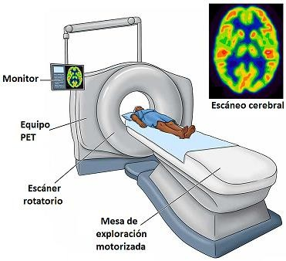

Este equipo tuvo un costo de adquisición junto con sus accesorios de 1.675.576,98 US$ para el año 2019. El equipo tiene un estimado de vida útil por obsolescencia de 4 años, y un valor de salvamento de 441.676,79 US$. Durante el uso de este equipo en este tiempo (4 años), el equipo generó ingresos como se muestran a continuación:

|  |  |  |
| --- | --- | --- |
| Año | Ingresos, Bs | Gastos de operación y mantenimiento, Bs |
| 2020 | 967.237,90 | 267.345 |
| 2021 | 1.221.431,90 | 621.470 |
| 2022 | 2.096.963,95 | 794.352 |
| 2023 | 1.977.796,80 | 944.219 |

Usando el método de depreciación en “línea recta” (y tomando el valor actual del US$ de Bs 103.54 Bs, para tener una idea de cómo sería la magnitud de los costos si todo esto se realizara en el tiempo presente y recordando que en el año 2021 hubo una conversión monetaria), determine:

* + El monto del impuesto a pagar en cada uno de los cuatro años
  + El flujo de caja después de impuesto en cada uno de los cuatro años.
  + La tasa interna de retorno después de impuestos para la inversión.

**Criterio de Revisión:** Para alcanzar el logro del Objetivo 9, el estudiante deberá responder correctamente todas las preguntas formuladas. Los criterios de revisión se centran en:

* + Determinación adecuada del impuesto a pagar en cada uno de los cuatro ejercicios anuales, conforme a la Tarifa N.º 2 del Impuesto Sobre la Renta venezolano.
  + Cálculo del flujo de caja después de impuestos, verificando:
    - Exactitud numérica en la aplicación del ajuste fiscal.
    - Claridad en la presentación del flujo de caja anual (cuatro períodos).
    - Coherencia entre el impuesto calculado y el resultado operativo del proyecto.
  + Estimación correcta de la Tasa Interna de Retorno (TIR) después de impuestos, reflejando dominio de las herramientas financieras para la evaluación de inversiones.
  + Presentación coherente y justificación adecuada de todos los procedimientos, con redacción técnica clara, secuencia lógica y sustentación argumentativa alineada con principios contables y tributarios.

**Fin del Trabajo Práctico (TP)**

**Respuesta Obj #9**

Método de depreciación **LINEA RECTA**:

Valor del dólar : **103.54 Bs**

|  |  |  |
| --- | --- | --- |
| Valor del Equipo en Bs | $$1675576.98 \$ x 103.54Bs$$ | 173489240.50 Bs |
| Valor de Salvamento en $ | $$441676.79 \$ x 103.54Bs$$ | 45731214.83 Bs |

$$D=\frac{Valor del Equipo-Valor de Salvamento}{Nº Años}$$

$D=\frac{173489240.50-45731214.83}{4 }$**= $x=\frac{127758025.68}{4}$**  = 31939506.41 Bs de depreciación.

Durante los 4 años el equipo generó ingresos como se muestra:

|  |  |  |
| --- | --- | --- |
| **Año** | $$Ingresos en Bs$$ | **Gastos y Mantenimiento en Bs** |
| 2020 | 967237.90 | 267345 |
| 2021 | 1221431.90 | 621470 |
| 2022 | 2096963.95 | 794352 |
| 2023 | 1977796.80 | 944219 |

Procedemos a Hallar el Costo del Impuesto a pagar durante cada uno de los cuatro años:

El Reajuste de la Unidad Tributaria lo tomamos de la web: PDF. Nota de Actualidad Corporativa

Servicios Tributarios y Legales| PwC Venezuela | Mayo 2023 |

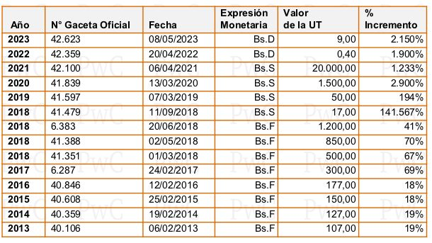

Del libro de Texto Guía UNA de la asignatura 222 página 39 tomamos las tasas o Tarifas Art 14 de ISLR: y usaremos el primer método:

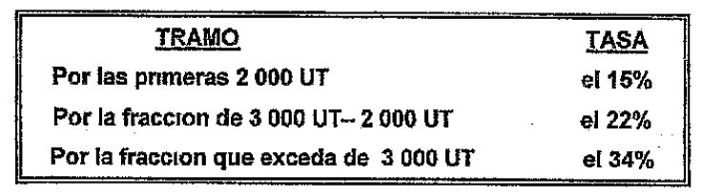

La fórmula para obtener la Utilidad Gravable o Ingreso Gravable es:

$$Ingreso Gravable=Ingreso Bruto-Gastos-depreciación$$

|  |  |  |  |  |  |
| --- | --- | --- | --- | --- | --- |
| **AÑO** | **INGRESOS BRUTO Bs** | **GASTOS Bs** | **Depreciación Bs**  **Línea recta** | **Ingreso Gravable Bs** | **Impuesto Bs** |
| **2020** | **967237.90** | **267345.00** | **31939.506.41** | **-31239613.51** | **0** |
| **2021** | **1221431.90** | **621470.00** | **31939506.41** | **-31339544.51** | **0** |
| **2022** | **2096963.95** | **794352.00** | **31939506.41** | **-30636894.46** | **0** |
| **2023** | **1977796.80** | **944219.00** | **31939506.41** | **-30905928.61** | **0** |

En éste caso **NO HAY Impuestos** ya que los Ingresos Gravables para cada año están en cifras rojas (negativos).

**Flujo de Caja:**

|  |  |  |  |  |
| --- | --- | --- | --- | --- |
| **AÑO** | **INGRESOS NETA Bs** | **Depreciación Bs**  **Línea recta** | **Valor de Salvamento Bs** | **Flujo Neto de caja** |
| **2020** | **-31239613.51** | **31939.506.41** | **-** | **699892.90** |
| **2021** | **-31339544.51** | **31939506.41** | **-** | **599961.90** |
| **2022** | **-30636894.46** | **31939506.41** | **-** | **1302611.95** |
| **2023** | **-30905928.61** | **31939506.41** | **\*45731214.83** | **46764792.63** |

**\* Los Flujos Netos de caja son Positivos debido al reintegro de la depreciación, en el año 4 le sumamos el valor de Salvamento.**

La tasa interna de retorno después de impuestos para la inversión**. (TIR)**

**Para ello uso Excel o una calculadora Financiera, en mi caso una HP 12C el VPN o Valor presente Neto, también se le denomina Valor Actual Neto.**

La fórmula que utilizamos para hallar el VPN es: **=C2+VNA(-0,2736279887;C3:C6): da -0.02**

Y para Hallar la Tasa Interna de Retorno: **=TIR(C2:C6)** da -27.36 redondeando

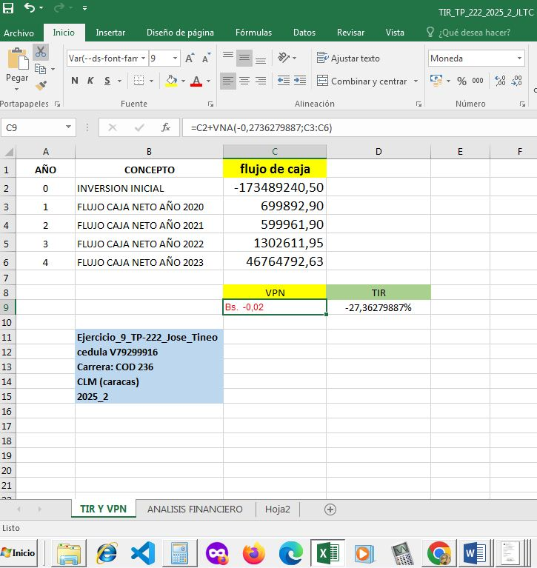

El VPN es Aproximadamente Cero, el problema que tuvimos para llegar a esa aproximación fue usar truncamiento a dos decimales. -27.36% al hacerlo de esa forma no lográbamos valores acordes a lo que dice la teoría, si el VPN es cero el proyecto no genera valor económico ni lo destruye y la que TIR es la tasa de descuento “r” la cual q hace que el valor del VPN sea cero. En Excel en español usa VNA (Valor Neto Actual).

El valor que usamos en el factor r o tasa de descuento fue (1-0.2736279887) = **0.7263720113**

**VPN $=\frac{Flujo Caja (año)}{(1+TIR)^t}$– Valor inicial**

$$TIR>a Tasa de Descuento→VPN>0 (proyecto viable)$$

$$TIR<a Tasa de Descuento→VPN<0 (proyecto NO rentable)$$

Como ésta asignatura no pide que usemos métodos alternativos matemáticos, como el caso de métodos numéricos que vimos en matemáticas III de Ingeniería de Sistemas, específicamente el método de Newton Rapson, nos circunscribimos a resolver el problema con “herramientas financieras para la evaluación de Inversiones” tal como lo pide el ejercicio propuesto.

Haciendo la comprobación tenemos que:

$$VPN=\frac{699892.90}{{\left(1+r\right)}^{1}}+\frac{599961.90}{{\left(1+r\right)}^{2}}+\frac{1302611.95}{{\left(1+r\right)}^{3}}+\frac{46764792.64}{{\left(1+r\right)}^{4}}-173489240.50$$

$$VPN=\frac{699892.90}{0.7263720113}+\frac{599961.90}{{\left(0.7263720113\right)}^{2}}+\frac{1302611.95}{{\left(0.7263720113\right)}^{3}}+\frac{46764792.64}{{\left(0.7263720113\right)}^{4}}-173489240.50$$

$$VPN=\frac{699892.90}{0.7263720113}+\frac{599961.90}{0.5276162988}+\frac{1302611.95}{0.3832457121}+\frac{46764792.64}{0.2783789587}-173489240.50$$

$$VPN=963546.07+1137117.82+3398895.04+167989681.61-173489240.50$$

$$VPN=173489240.54-173489240.50$$

$$VPN≈0.04$$

Diferencia bastante “despreciable” y casi exacta a lo que nos dio con la fórmula en Excel.

Si hacemos un Análisis de Riesgo:

1. El Tomógrafo puede presentar Obsolescencia tecnológica lo cual reduciría su vida útil contable.
2. Si tenemos competencia con otros centros clínicos eso impactaría los ingresos que proyectemos.
3. Inflación o situación país ya que estamos en Venezuela reduciría el valor real de los flujos de caja que proyectemos.
4. Dado que la TIR es -27.36 valor negativo No conviene ejecutar el proyecto bajo las condiciones actuales.
5. Hay que buscar alternativas, quizás arrendando un tomógrafo.
6. Evaluar algún convenio con clínicas para garantizar ingresos mínimos que no afecten nuestros costos operativos, caso de buscar viabilidad factible del proyecto.
7. Considerar algún financiamiento con tasas preferenciales.
8. Aunque los flujos de caja son positivos, son insuficientes para recuperar la inversión.
9. Este proyecto presenta una alta sensibilidad a cambios variables de ingreso y valor de salvamento, pero baja en cuanto a gastos operativos, es notable que el escenario no logra hacer el proyecto rentable y habría que hacer cambios significativos para que ello sea viable.

.**Nota: Estimado docente, la realización de éste trabajo llevó aproximadamente 6 días por la poca información de un ejercicio similar. Pero lo aprendido junto con los otros Trabajo prácticos de períodos desde el año 2022 realmente valió el esfuerzo. Generalmente somos de preferir transcribir manualmente, pero en éste caso para darle formalidad al trabajo nos obligamos a aprender incluso a insertar fórmulas en Word. Adjunto a éste archivo el Excel para su revisión en mi repositorio github del siguiente enlace; https://github.com/joseluistineo90/TP_222_Economia_para_Ingenieros_2025-2/tree/main**

V-7929916 José Tineo

13/08/2025

**ANEXO**

**Acá el VPN acumulado da aproximadamente -839.27 se aproxima a cero**

**Se observa una recuperación significativa en el año 4 por el valor de Salvamento**

